**Экологическое воспитание и образование дошкольников через экологическую тропу на участке детского сада**

Экологическая тропа – один из важнейших компонентов экологической развивающейся среды. В дошкольных учреждениях она выполняет познавательную, развивающую, эстетическую и оздоровительную функцию.

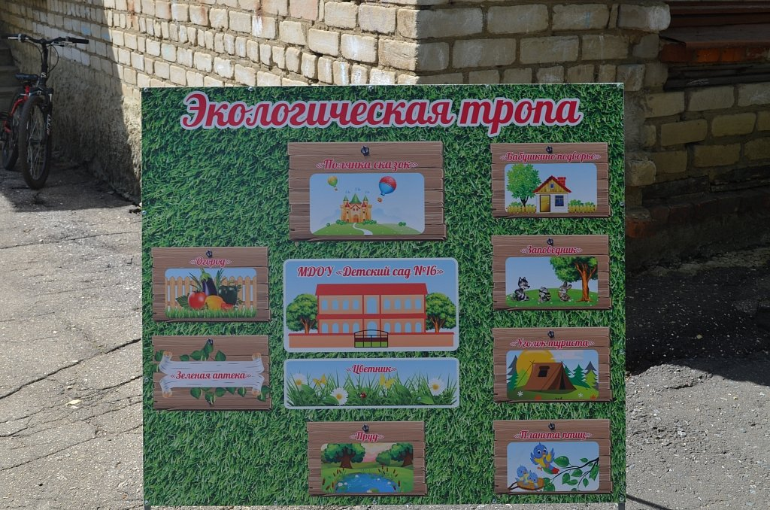

Экологическое образование – это, прежде всего, общение с природой, без этого невозможно воспитать человека, способного жить в гармонии с природой, бережно и эмоционально относиться к ней. Грамотное оформление экологической тропы на территории детского сада позволяет педагогам эффективно организовать процесс экологического образования, так как большая часть экологических занятий должна проводиться на свежем воздухе. Еще Я.А. Коменский писал: «Учить надо так, чтобы люди, насколько это возможно, приобретали знания не из книг, но из небес и земли, из дубов и буков, то есть знали и изучали самые вещи, а не чужие наблюдения и свидетельства о вещах». Эта идея приобретает особое значение в наши дни.  
Хорошо продуманное оборудование экологической тропы позволяет педагогам даже обычную прогулку использовать для ознакомления дошкольников с новым материалом, закрепить пройденный, воспитывать у детей эмоциональное, бережное отношение к окружающему миру, развивать его ощущения и учить видеть новое в привычных объектах.  
Экологическая тропа – один из важнейших компонентов экологической развивающейся среды. В дошкольных учреждениях она выполняет познавательную, развивающую, эстетическую и оздоровительную функцию.  
В литературе по экологическому образованию дошкольников нет однозначного, четкого определения экологической тропы. Этот вопрос актуален для дошкольного экологического образования. Автор программ, методик по экологическому образованию дошкольников рассматривают экологическую тропу как «экологическое пространство» позволяющее проводить с дошкольниками разнообразную эколого-педагогическую работу.  
Н.Н. Кондратьева определяет экологическую тропу как специально оборудованный и тщательно изученный путь, в местах, где окружающая живая природа позволяет передавать знания о естественных явлениях и объектах, создавать предпосылки для развития экологического мышления, экологически целесообразного поведения в природе.

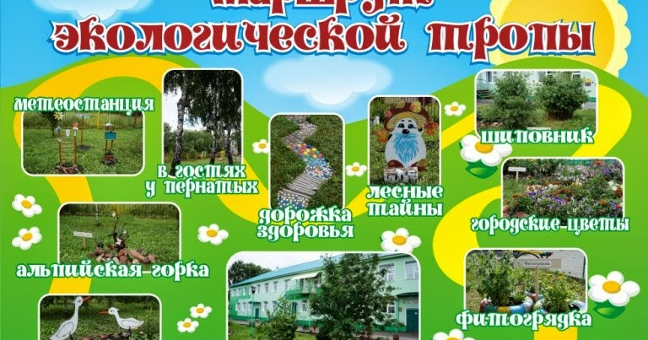  
В.В. Смирнова считает, что экологическая тропа – это специально разработанный или специально оборудованный маршрут в природу.  
Исследованиями педагогов и психологов доказано, что эмоциональное отношение детей к объектам природы, знакомство с рядом животных, растений, уход за ними играют большую роль в формировании экологически грамотных представлений об окружающей среде. Однако детям нужен минимум элементарных экологических знаний, которые помогут им понять необходимость вести себя экологически грамотно. Сочетание эмоционального отношения к природе и знаний о ней дают гораздо больший эффект.  
Конечно, экологические знания – не самоцель, но они способствуют формированию у детей определенной системы ценностей, представление о человеке как о части природы, о зависимости своего здоровья от ее состояния, желания и умения действовать. Важно воспитывать у детей понимание необходимости разумного потребления, навыки экономного использования ресурсов.  
Работа на экологической тропе тесно связана с развитием эмоций у детей, умения удивляться, сопереживать, заботиться о живых организмах, умении видеть красоту окружающего мира.  
Важно формировать у детей потребность в самостоятельном изучении природы. Осуществить эту задачу также можно на экологической тропе, где ребенок познает окружающий мир, самостоятельно выделяет связи и зависимости, существующие в природе: наблюдая за объектами и явлениями неживой и живой природы он активно взаимодействует с ними.  
Таким образом, опыт работы показывает, что экологическая тропа позволяет детям дошкольного возраста:  
- наглядно познакомиться с разнообразными процессами, происходящими в природе;  
- изучать живые объекты в их естественном природном окружении;  
- получить навыки простейших экологических исследований;  
- понять общую связь живого организма с внешней средой, наблюдать жизнь живых организмов, их влияние друг на друга.  
Работа на экологической тропе позволяет решить практически все задачи экологического образования дошкольников, что дает возможность рассматривать экологическую тропу как средство экологического образования детей дошкольного возраста.

Экологическая тропа – это специальный образовательный маршрут в природных условиях, где есть экологически значимые природные объекты. На этих маршрутах происходит знакомство детей с естественными биномами, многообразием растений и животных, связями, которые имеются между ними,возможность представить на практике природоохранную деятельность. Экологическая тропа играет важную роль в системе накопления каждым ребенком личного опыта.  
Актуальность темы.  
Основной задачей является воспитание экологической культуры у дошкольников, и, как известно, бережное отношение к природе должно воспитываться у детей с ранних лет.  
Рассмотрим возникшую проблему шире: часто, по незнанию, у детей встречается негативное отношение к природе – сломал кустик, собрал в коробочку насекомых, оторвал бутон у цветка, вырвал с корнем гриб. Ребенок выполняет эти действия, не понимая, что это плохо. Возникает вопрос: почему не понимает? Ответ: потому, что ему никто не объяснил, что так делать нельзя, потому что у детей отсутствуют необходимые знания о растениях, животных, насекомых и т.д. Такие дети не способны сопереживать, сочувствовать, жалеть, не могут понять чужую боль и прийти на помощь. Все это – результаты нравственной невоспитанности детей.  
Детям особенно свойственна подражательность, основой для которой они видят образцы поведения взрослых, их поступки, отношение к животным, растениям, птицам, насекомым и т.д.

Цель: формировать осознанно-правильное отношение воспитанников к природе через использование различных видов деятельности на экологической тропе яслей-сада

Экологическая тропа в детском саду – это демонстрационный, специально оборудованный маршрут в природу, проходящий чрез различные природные объекты и использующийся для целей экологического образования детей. В системе дошкольного образования можно использовать разнообразные формы экологического воспитания детей дошкольного возраста, среди которых особое внимание заслуживает такая форма, как – экологическая тропа.  
Для организации экологической тропы мы обследовали территорию и выбрали наиболее интересные объекты для исследования - видовые точки:  
• Деревенское подворье  
• Наш чудесный огород  
• Зелёная аптека  
• Кустарники и ягодники  
• Метеостанция  
• Тропа здоровья  
• У царевны лягушки  
• Жужжащий и ползающий мир  
• Деревья нашего двора  
• Птичий городок  
• Поляна сказок  
• Удивительные пеньки  
• Привал «Место встреч»  
На основе этих данных составляется паспорт экологической тропы  
Птичий городок  
Поляна сказок  
У царевны лягушки  
Удиветельные пеньки  
Жужжащий и ползающий мир  
Тропа здоровья  
Наш чудесный огород  
Зелёная аптека  
Метеостанция  
Для повышения интереса детей во время экскурсий по экологической тропе присутствует сказочный герой. Это может быть «Боровичок», «Домовой детского сада» или «Фея Флора»

Правила поведения на экологической тропинке в детском саду.  
Участники экскурсии идут группой за руководителем, не обгоняя его и не растягиваясь длинной цепочкой.  
Разговоры во время экскурсии недопустимы, вопросы руководителю следует задавать вполголоса.  
Запоминая наиболее типичные растения, не следует их собирать. Лучше записывать их названия и отличительные признаки, зарисовывать внешний вид в записной книжке.  
Наблюдая за животными (бабочками, жуками, земноводными), не следует их ловить.  
Запрещается:  
• загрязнять природную среду; -  
• ломать деревья, вытаптывать растения  
• беспокоить животных, разорять птичьи гнезда.

Необходимо:  
- ходить по тропинкам, сохранять растения;  
- подкармливать и оберегать птиц.

Сегодня дошкольники многих дошкольных учреждениях уверенно путешествуют по экологическим тропам – большим и малым, наблюдают за природой и с удовольствием исследуют её. В дошкольных учреждениях экологические тропинки выполняют познавательную, развивающую эстетическую, оздоровительную функции. Можно выделить два основных типа экологических тропинок: на территории детского сада и в природных или приближенным к ним условиях (пригородный лес, парк, сквер…)  
Основные критерии выбора маршрут и объектов экологической тропы- включение в неё как можно большего количества разнообразных и привлекающих внимание ребенка объектов, их доступность для дошкольников. Для экологической тропинки выбираются различные виды дикорастущих и культурных растений (деревьев, кустарников, трав), мхи, грибы на живых и мертвых деревьях, старые пни, муравейники, гнезда птиц на деревьях, микроландшафты разных природных сообществ (луга, леса), клумбы, отдельно красиво растущие растения, места регулярного скопления насекомых, небольшие водоемы, огороды, отдельные камни… Взаимодействие человека с природой( как положительное, так и отрицательное) может быть показано на примере вытоптанных участков, кормушек для птиц, замусоренных водоемов за пределами территории детского сада.

Этапы создания и оформления тропы  
Последовательность действий по созданию тропы может быть следующей:  
- детальное обследование территории и выделение наиболее интересных объектов;  
- составление картосхемы тропы с нанесением маршрута и всех её объектов (в виде кружочков с цифрами или рисунков-символов).  
Для малышей можно сделать крупные рисунки наиболее привлекательных для них объектов.  
- выбор вместе с детьми «хозяина» тропинки – сказочного персонажа, который будет давать ребятам задания и приглашать в гости;  
- фотографирование объектов и описание всех точек по схеме, оформленное в виде альбома (паспорта);  
- изготовление табличек с рисунками, подписями;  
- составление рекомендаций по использованию объектов тропы для работы с детьми.  
Оформление тропы и оборудование для организации наблюдений  
Для повышения интереса детей к занятиям на тропе педагог вместе с ними выбирает «хозяина (хозяйку) тропинки» – сказочного героя (Лесовичка, Флору, Лис Лисыча…) Этот персонаж поможет вам проводить занятия на тропе, его можно изобразить на всех табличках, в том числе на начальной и конечной точке маршрута. Периодически персонаж может «оживать». Посылать детям письма-задания, участвовать в театрализованных праздниках.  
У начала тропы можно закрепить её план, выполненный на листе фанеры, пластике, бумаге. К выбору объектов и оформлению тропы привлекаются дети, тем самым они получают возможность почувствовать свою причастность к организации тропы, поэтому они будут по особенному относится к ней, считать своей, проявлять больший интерес к занятиям.  
Возле каждого объекта тропы выставляется табличка с названием. Информация должна быть краткой и выразительной, можно использовать символы, рисунки, разместить различные природоохранные знаки…  
Выходя с детьми на тропинку, вы рекомендуется брать таблички тех объектов, которые намереваетесь посетить сегодня с детьми.

Экологическая тропа на территории детского сад.  
Создавая экологическую тропу на территории детского сада, следует помнить, что в состав видовых точек экологической тропы могут входить те объекты, которые уже есть на территории детского сада, в дальнейшем, когда появится возможность их можно дополнить.  
Видовыми точками могут стать:  
- отдельные растения – старые и молодые деревья, кустарники разных родов и видов; экземпляры с небольшой по форме кроной или стволом; растения с разными по размеру, форме, цвету, характеру поверхности листьями; сухие старые деревья, пни, крупные травянистые растения (лопух, крапива).

- Сообщества растений – фрагменты ландшафтов луговой, лесной растительности с их наиболее характерными представителями. Это могут быть как дикорастущие заросли, так и растения, посаженные педагогами и детьми. К таким же точкам можно отнести искусственные сообщества растений – участки сада, огорода.  
- Участки, где можно обнаружить различных животных или следы их деятельности – естественные и искусственные гнездовья, кормушки, муравейники, кротовины, земляные норки дождевых червей и кучки выбрасываемые ими земли; сезонные скопления насекомых, обитателей пруда или озера, реки.  
- Участки с объектами неживой природы – овраги, крупные камни или скопление камней, большая лужа, возникающая на одном и том же месте…  
- Специально оборудованные площадки: метеоплощадка наблюдения за силой и направлением ветра, температурой воздуха, количеством выпавших осадков, высотой стояния Солнца (солнечные часы);  
- Птичья столовая с кормушками.  
- Клумбы – обычные и особого назначения (с растениями – часами, растениями-барометрами).  
- Огород с овощами и лекарственными растениями, осадки злаковых культур  
- Участки с хорошо заметными следами влияния человека (как положительного так и отрицательного): места отдыха, кормления птиц, вытоптанные площадки, пляжи…  
Организация работы с детьми  
Экологическая тропа позволяет более продуктивно использовать обычные прогулки с детьми для экологических занятий и одновременно для оздоровления детей н свежем воздухе.  
Нужно ли сразу посещать все точки тропы?  
Конечно, нет. Все зависит от возраста детей и целей. В разное время можно посещать разные точки, даже одну точку за прогулку. Одни и те же объекты можно посещать много раз, особенно в разные сезоны года. Во время ознакомительной прогулки можно посетить разные точки, если же стоит конкретная цель, то следует ограничиться только одним объектом.  
На тропе можно проводить наблюдения, игры, театрализованные представления, занятия, экскурсии. Очень важно помнить об интегрированном подходе.  
Объекты экологической тропы дают большие возможности для сенсорного развития ребенка, для проведения систематических наблюдений, экологических праздников, игр, инсценировок с хозяином тропы, эмоционального развития детей, в частности, формирования чувства близости к природе и сопереживания живым существам.  
Формы и методы работы с детьми на экологической тропинке.  
• Экологические беседы  
• Наблюдения в природе  
• Целевые прогулки  
• Решение экологических ситуативных задач  
• Трудовой десант  
• Зелёный патруль  
• Лесная аптека  
• Экологические развлечения  
• Экологические сказки  
• Составление экологических карт  
• Экологические конкурсы  
• Выставки и экспозиции  
• Исследовательская деятельность  
• Чтение художественной литературы.  
Общие рекомендации по работе с детьми на экологической тропе детского сада : – Использовать прогулки для общения детей с природой ближайшего окружения и оздоровления детей на свежем воздухе. – Использовать наблюдения за живой природой для развития сенсорных качеств каждого ребенка.  
– Познакомить с разными объектами живой природы и показать ее взаимосвязь с окружающим миром. – Сделать общение ребенка с природой безопасным для ребенка и самой природы. – Формировать чувства близости к природе и сопереживанию всему живому, заботы и бережного отношения к природе. – Формировать умение передавать свои впечатления от общения с природой в рисунках, поделках, рассказах и других творческих работах. – Проводить на тропе наблюдения в разные времена года, игры, экскурсии, исследования, театрализованные занятия и другие виды деятельности.  
Работа на видовых точках  
На экологической тропе мы организовали разнообразную трудовую деятельность. Дети не только наблюдают за растениями, но и делают грядки, сеют семена. Воспитанники с удовольствием трудятся в природе.  
На видовых точках «Деревья нашего двора» высаживали саженцы берёзы, сосны, ёлки. Дети ухаживают за саженцами поливают их, рыхлят вокруг землю. На видовой точке «Птичий городок» зимой дети с родителями делали и развешивали кормушки, а весной скворечники.

Для самостоятельной деятельности детей мы предлагаем рассматривание иллюстраций на экологическую тему повысится уровень профессиональной подготовленности педагогов в вопросах проведения экскурсий по объектам экологической тропы; улучшится состояние психического здоровья детей: взаимодействие ребенка с природой снизит уровень тревожности и позитивно повлияет на эмоциональное самочувствие детей; повысится уровень экологических знаний, познавательной и речевой активности детей дошкольного возраста; Вывод: Экологическим образованием и воспитанием человека необходимо заниматься с раннего детства. Основными участниками воспитательно-образовательного процесса являются ребенок, родители и педагоги. Отношения субъектов строятся на основе сотрудничества и уважения.

Экологическая тропа позволяет детям дошкольного возраста:  
-наглядно познакомиться с разнообразными процессами, происходящими в природе; - изучать живые объекты в их естественном природном окружении;  
- получить навыки простейших экологических исследований;  
- понять общую связь живого организма с внешней средой, наблюдать жизнь живых организмов, их влияние друг на друга.

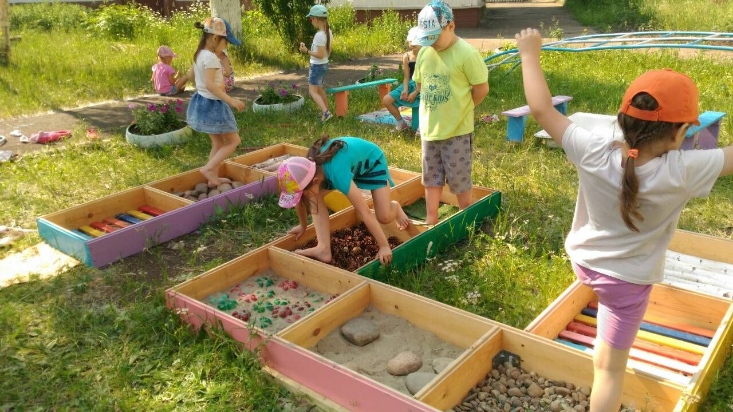

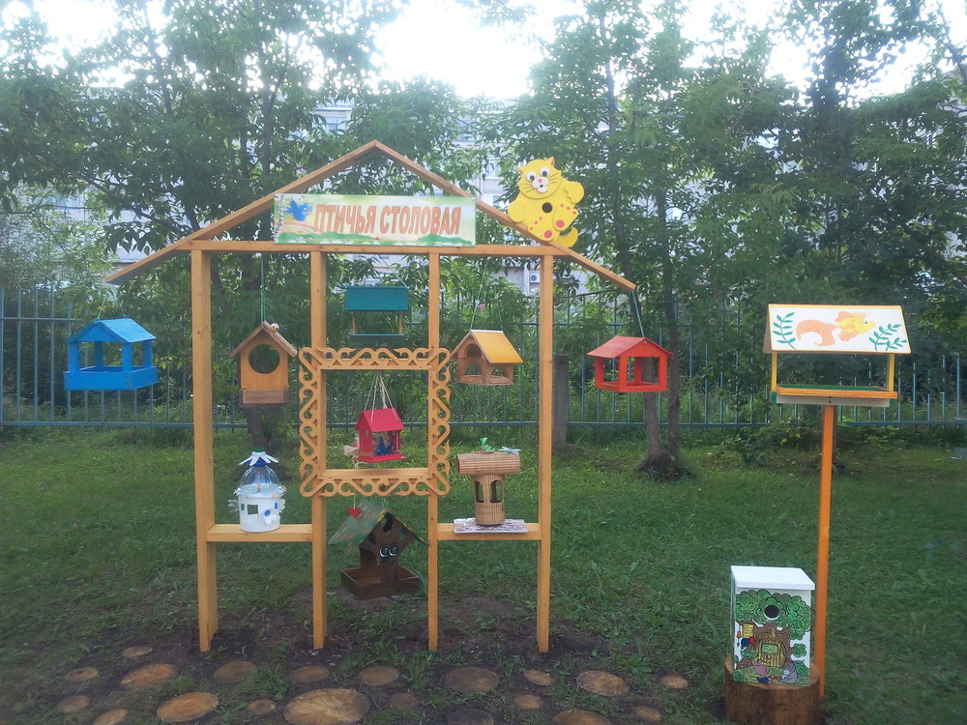

**Экологическое воспитание и образование дошкольников через экологическую тропу на участке детского сада**

Подготовила :

Воспитатель ГБДОУ №20

Панкратьева С.А.